Милош Милинић
ученик ОШ“Свети Сава“ од 1992. до 2000.год.

 | 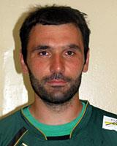 |  | SRB  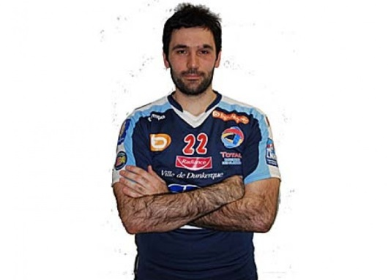
ЛИЧНИ ПОДАЦИ
Место рођења: Аранђеловац
Датум рођења: 13.02.1985
Висина: 200 цм
Тежина: 98 кг
Позиција: пивот

EHF CL 2011-12 |  | ► RK Partizan Beograd (SRB)
CUP WINNERS' CUP 2010-11 |  | ► Kolubara (SRB)
EHF CL 2009-10 |  | ► RK Partizan Dunav Osiguranje (SRB)
EHF CUP 2009-10 |  | ► Dunkerque HB Grand Littoral (FRA)
EHF CUP 2009-10 |  | ► RK Partizan Dunav Osiguranje (SRB)
CUP WINNERS' CUP 2008-09 |  | ► RK Partizan (SRB)
